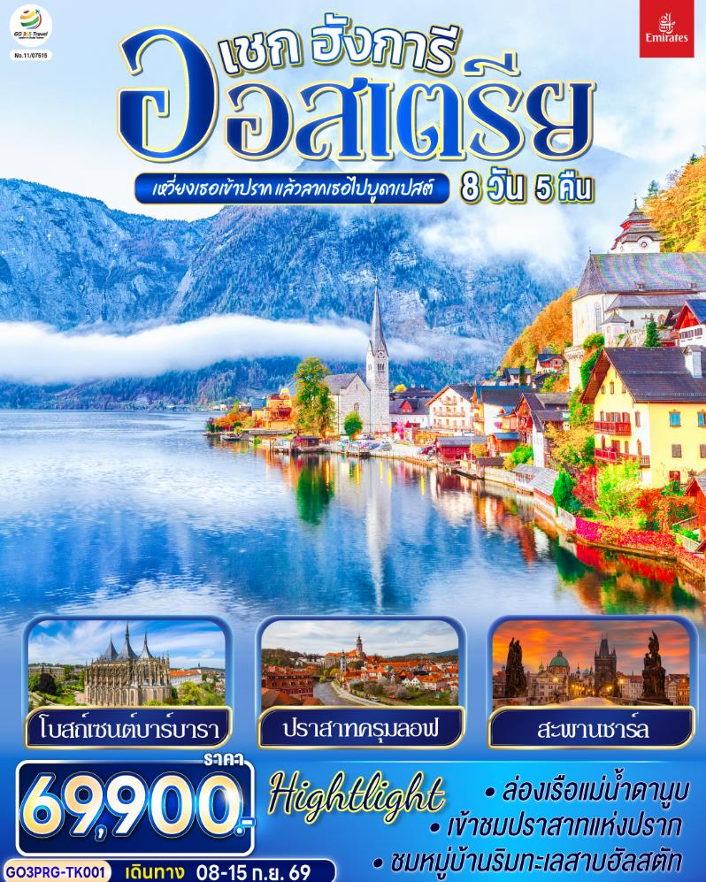

เหวี่ยงเธอเข้าปราก แล้วลากเธอไปบูดาเปสต์

เชก ออสเตรีย ฮังการี
8 วัน 5 คืน โดยสายการบิน TURKISH (TK)
วัน | โปรแกรมการเดินทาง | เช้า | เที่ยง | ค่ำ | โรงแรมที่พัก
1 | สนามบินสุวรรณภูมิ | - | - | ✈ | -
2 | อิสตันบูล - สนามบินปราก - คาร์โลวี วารี - ปราก - สะพานชาร์ล | ✈ |  |  | EXPO PRAGUE หรือเทียบเท่า
3 | ปราก – เข้าชมปราสาทแห่งปราก – เข้าชมมหาวิหารเซนต์วิตุส – ย่านช่างทองโบราณ - คุทนาโฮร่า - ปราก |  |  |  | EXPO PRAGUE หรือเทียบเท่า
4 | ปราก - เชสกี้ ครุมลอฟ (เช็ก) – ซาลซ์บูร์ก - สวนมิราเบลล์ – ถนนเกไทรย์เดอกาสเซอ |  |  | X | FOUR POINTS SALZBURG หรือเทียบเท่า
5 | ซาลซ์บูร์ก - ฮัลสตัท – เวียนนา |  |  |  | AUSTRIA TREND หรือเทียบเท่า
6 | เวียนนา – Parndorf Outlet - เวียนนา |  |  | X | AUSTRIA TREND หรือเทียบเท่า
7 | เวียนนา - บูดาเปสต์ – ล่องเรือแม่น้ำดานูบ - สนามบินบูดาเปส |  |  | ✈
8 | สนามบินอิสตันบูล - สนามบินสุวรรณภูมิ | ✈ | ✈ | - | -

กําหนดวันเดินทาง | ผู้ใหญ่พัก  2-3 ท่าน  ท่านละ | พักเดี่ยว  เพิ่มท่านละ | ราคาสำหรับท่านที่มีตั๋วโดยสารอยู่แล้วต้องการร่วมทัวร์ (Join Land) | ราคาเด็กต่ำกว่า 11 ปี พักกับผู้ใหญ่ 2 ท่าน (ไม่เสริมเตียง)
8-15 ก.ย. 69 | 69,900.- | 9,900.- | 40,900.- | 59,900.-
โปรแกรมอาจจะมีการปรับเปลี่ยนตามความเหมาะสมของสภาพอากาศและฤดูกาล
ที่นั่งตั๋วชั้นธุรกิจ (Business class) เบื้องต้นชำระเพิ่มประมาณ 90,000 บาท ขึ้นไป
(ราคาตั๋วมีการเปลี่ยนแปลงกรุณาเช็คราคาและที่นั่งกับเจ้าหน้าที่ก่อน)
10 ท่านขึ้นไป พร้อมออกเดินทาง มีหัวหน้าทัวร์ดูแล
ราคาทัวร์ข้างต้นยังไม่รวมค่าทิปมัคคุเทศก์ท้องถิ่นและคนขับรถรวม 15 EUR /ท่าน/ทริป
ราคาทัวร์ข้างต้นยังไม่รวมค่าทิปหัวหน้าทัวร์ที่ดูแลคณะจากเมืองไทย 24 EUR/ท่าน/ทริป

วันที่หนึ่ง | สนามบินสุวรรณภูมิ
19.30 น. | คณะพร้อมกัน ณ สนามบินสุวรรณภูมิ อาคารผู้โดยสารระหว่างประเทศ ชั้น 4 เคาน์เตอร์สายการบิน Turkish เจ้าหน้าที่คอยต้อนรับและอำนวยความสะดวก
22.45 น. | ออกเดินทางจากสนามบินสุวรรณภูมิ โดยสายการบิน Turkish เที่ยวบินที่ TK 069
วันที่สอง | อิสตันบูล - สนามบินปราก - คาร์โลวี วารี - ปราก - สะพานชาร์ล
04.45 น. | เดินทางถึงสนามบินอิสตันบูล ประเทศตุรเคีย จากนั้นให้ท่านรอเปลี่ยนเครื่อง
07.30 น. | ออกเดินทางจากสนามบินอิสตันบูล โดยสายการบิน Turkish เที่ยวบินที่ TK 1767
08.40 น. | เดินทางถึงสนามบินปราก ประเทศเช็กเกีย (เวลาท้องถิ่นช้ากว่าประเทศไทย 5 / 6 ชั่วโมง) หลังจากนั้นผ่านขั้นตอนการตรวจคนเข้าเมืองนำท่านเดินทางสู่ คาร์โลวี วารี (Karlovy vary) ที่ได้ชื่อว่าเป็นเมืองแห่งสปา ที่ใหญ่ที่สุดของสาธารณรัฐเช็ก เป็นเมืองที่มีชื่อเสียงไปทั่วโลกว่าเป็นศูนย์กลางบำบัดโรคภัยต่างๆ นำเดินชมเมืองคาร์โลวี วารี ปัจจุบันเป็นที่นิยมของผู้คนทั่วโลกที่จะมาใช้บริการรักษาสุขภาพ ตามความเชื่อที่มีมาแต่สมัยโบราณ เชิญท่านทดลองดื่มน้ำแร่ ซึ่งต้องดื่มกับแก้วพิเศษโดยเฉพาะ เป็นแก้วพอร์ซเลนที่มีปากยื่นออกมาเหมือนกาน้ำ
กลางวัน | รับประทานอาหารกลางวัน ณ ภัตตาคารพื้นเมือง (เป็ดโบฮิเมียน)
จากนั้นนำท่านเดินทางสู่ กรุงปราก (Prague) เมืองหลวงของประเทศสาธารณรัฐเช็ก อดีตเมืองหลวงของสาธารณรัฐเช็กโกสโลวาเกีย ซึ่งได้สมญานามมากมาย เช่น นครแห่งปราสาท และโรมแห่งอุดรทิศนำท่านเดินเล่นบนสะพานชาร์ล (Charles Bridge) สะพานเก่าแก่ข้ามแม่น้ำวัลตาวา สไตล์โกธิคที่สร้างขึ้นตั้งแต่กลางคริสต์ศตวรรษที่ 14 สมัยพระเจ้าชาร์ลที่ 4 ชมรูปปั้นโลหะของเหล่านักบุญที่ตั้งอยู่สองข้างราวสะพานกว่า 30 องค์ ชมประตูเมืองเก่า “Powder Gate” ขอบเขตเมืองในสมัยโบราณ, ศาลาว่าการเมืองหลังเก่า (Old town Hall) ที่สร้างมาตั้งแต่ปี ค.ศ.1338 มีจุดเด่นคือ นาฬิกาดาราศาสตร์ (Astronomical Clock) ที่สวยงามและยังตีบอกเวลาทุกๆ ชั่วโมง ให้เวลาท่านเดินอิสระเดินเล่นย่านเมืองเก่า ให้ท่านได้เลือกซื้อสินค้าพื้นเมือง เช่น เครื่องแก้วโบฮีเมียน
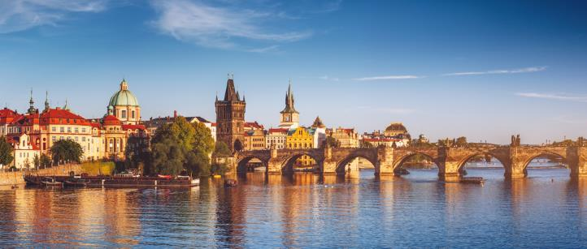
ค่ำ |  | รับประทานอาหารค่ำ ณ ภัตตาคารพื้นเมือง
ที่พัก |  | นำท่านเข้าสู่ที่พัก EXPO PRAGUE หรือเทียบเท่า
วันที่สาม |  | ปราก – เข้าชมปราสาทแห่งปราก – เข้าชมมหาวิหารเซนต์วิตุส – ย่านช่างทองโบราณ - คุทนาโฮร่า - ปราก
เช้า |  | รับประทานอาหารเช้า ณ ห้องอาหารโรงแรม
นำท่านเข้าชมปราสาทแห่งปราก (Prague Castle) ที่สร้างขึ้นอยู่บนเนินเขาตั้งแต่สมัยคริสต์ศตวรรษที่ 9 ในสมัยเจ้าชาย Borivoj แห่งราชวงศ์ Premyslids ซึ่งเป็นทำเนียบของประธานาธิบดีตั้งแต่ปี ค.ศ. 1819 จนถึงปัจจุบัน
นำท่านเข้าชมมหาวิหารเซนต์ วิตุส (St.Vitus Cathedral) อันงามสง่าด้วยสถาปัตยกรรมแบบโกธิคในสมัยศตวรรษที่ 14 นับว่าเป็นมหาวิหารสไตล์โกธิคที่ใหญ่ที่สุดในกรุงปราก ซึ่งพระเจ้าชาร์ลที่ 4 โปรดให้สร้างขึ้นในปี ค.ศ.1344 ภายในเป็นที่เก็บพระศพของกษัตริย์ที่สำคัญในอดีต เช่น พระเจ้าชาร์ลที่ 4, พระเจ้าเฟอร์ดินานด์ที่ 1 และ พระเจ้าแมกซิมิเลี่ยนที่ 2 เป็นต้น (กรณีมีพิธีภายในมหาวิหาร อาจไม่ได้รับอนุญาตให้เข้าชม) แล้วชมพระราชวังหลวง (Royal Palace) ที่เป็นหนึ่งในส่วนที่เก่าแก่ที่สุดของปราสาท ซึ่งใช้เป็นที่ประทับของเจ้าชายโบฮีเมียนทั้งหลาย นำท่านเดินชมย่านช่างทองโบราณ (Golden Lane) ซึ่งปัจจุบันมีร้านขายของที่ระลึกวางจำหน่ายอยู่มากมาย
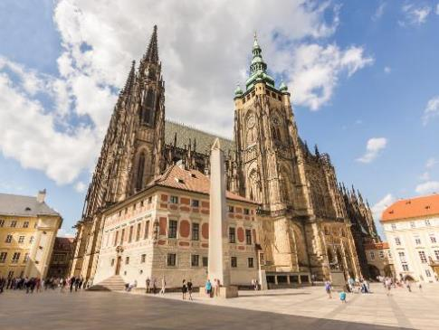
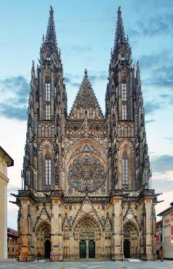
กลางวัน |  | รับประทานอาหารกลางวัน ณ ภัตตาคารอาหารไทย
 |  | นำท่านชมเมือง คุทนาโฮร่า (Kutna) เมืองมรดกโลก มีประชากรประมาณเพียง 2 หมื่นคน แต่มั่งคั่งเพราะในอดีตเพราะถือเป็นเมืองที่มีเหมืองเงินที่มีความสำคัญเป็นอันดับสองของประเทศรองจากกรุงปราก นำท่านถ่ายรูปด้านนอกโบสถ์เซนต์บาร์บารา (St. Barbara’s Cathedral) ซึ่งเป็นสิ่งก่อสร้างสไตล์โกธิกที่สวยงามสุดอลังการ สัญลักษณ์ประจำเมืองที่วิวสวยทุกมุม จากนั้นเดินเล่นเขตเมืองเก่า ผ่านบ้านสีพาสเทล คาเฟ่น่ารัก และถนนหินยุโรปคลาสสิก
ค่ำ |  | รับประทานอาหารค่ำ ณ ภัตตาคารพื้นเมือง
 |  | นำท่านเดินทางกลับสู่ที่พักเมืองปราก (Prague)
ที่พัก |  | นำท่านเข้าสู่ที่พัก EXPO PRAGUE หรือเทียบเท่า
วันที่สี่ |  | ปราก - เชสกี้ ครุมลอฟ (เช็ก) – ซาลซ์บูร์ก - สวนมิราเบลล์ – ถนนเกไทรย์เดอกาสเซอ
เช้า |  | รับประทานอาหารเช้า ณ ห้องอาหารโรงแรม
นำท่านเดินทางต่อสู่เมืองมรดกโลก เชสกี้ ครุมลอฟ (Cesky Krumlov) พาเที่ยวชมเมืองที่ได้ชื่อว่าเป็นเพชรเม็ดงามแห่งโบฮีเมีย และยังเป็นเมืองที่ได้รับการยกย่องจากองค์การ UNESCO ให้เป็นเมืองมรดกโลกในปี ค.ศ.1992 (World Heritage) เมืองแห่งนี้ตั้งอยู่ริมสองฝั่งของแม่น้ำวัลตาวา ความโดดเด่นของเมืองที่มีอาคารเก่าแก่ตั้งแต่ยุคกลางกว่า 300 ปี หลังได้รับการอนุรักษ์และขึ้นทะเบียนไว้ให้เป็นสถานที่สำคัญแห่งหนึ่งของโลก
นำท่านชมปราสาทครุมลอฟ (Krumlov Castle) จากบริเวณรอบนอก ซึ่งสร้างขึ้นในปีค.ศ.1250 ถือเป็นปราสาทที่ใหญ่เป็นอันดับสองของประเทศรองลงมาจากปราสาทปราก มีอายุเก่าแก่กว่า 700 ปี ซึ่งตั้งอยู่ริมฝั่งแม่น้ำวอลตาวา (Valtawa River) ตรงบริเวณคุ้งน้ำ ฝั่งตรงข้ามเป็นย่านเมืองเก่าคลาสสิค Senete Square และโบสถ์เก่ากลางเมือง
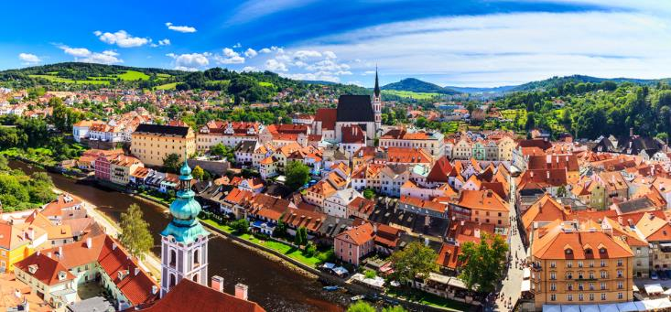
กลางวัน |  | รับประทานอาหารกลางวัน ณ ภัตตาคารพื้นเมือง
จากนั้นนำท่านเดินทางต่อสู่ เมืองซาลซ์บูร์ก (Salzburg) เมืองที่เป็นบ้านเกิดของนักดนตรีเอก “วูล์ฟกัง อมาดิอุส โมสาร์ท (Wolfgang Amadeus Mozart)” ที่มีชื่อเสียงก้องโลก โดยเมืองซาลซ์บูร์กมีความหมายว่า “ปราสาทเกลือ” เยี่ยมชมเขตเมืองเก่าศิลปะบาโรกที่ตั้งอยู่บนฝั่งแม่น้ำซัลซาค เมืองซาลซ์บูร์กเคยเป็นที่ประทับถาวรของอาร์คบิชอป และเป็นศูนย์กลางทางศาสนาคริสต์นิกายคาทอลิกที่สำคัญยิ่งของบรรดาประเทศที่ใช้ภาษาเยอรมัน
นำท่านชมสวนมิราเบลล์ (Mirabel Garden) ซึ่งเป็นฉากหนึ่งในการถ่ายทำภาพยนตร์เรื่อง “มนต์รักเพลงสวรรค์” (The Sound of Music) ที่โด่งดังไปทั่วโลก จากนั้นนำท่านเดินเท้าสู่ถนนเกไทรย์เดอกาสเซอ (Getreidegasse) ถนนชื่อดังย่านกลางเมืองเก่ามีร้านค้าแบรนด์เนมมากมาย บ้านเรือนที่ตั้งอยู่เรียงรายบนถนนสายนี้ถูกสร้างขึ้นในศตวรรษที่ 15-18 ลักษณะเด่น คือมีป้ายเหล็กสัญลักษณ์ต่างๆ ที่ทำด้วยมือและกรอบหน้าต่างเป็นภาพปูนปั้นแกะสลักประดับอยู่ และยังมีสถานที่ที่น่าสนใจ ได้แก่ บ้านเกิดโมสาร์ท ที่เคยอาศัยอยู่ในบ้านหลังนี้มากกว่า 20 ปี บ้านหลังนี้ถูกดัดแปลงให้เป็นพิพิธภัณฑ์ ภายในบ้านหลังนี้ยังทำให้เหมือนตอนที่โมสาร์ทมีชีวิตอยู่มากที่สุด
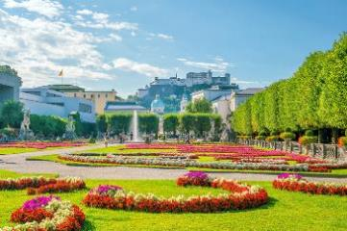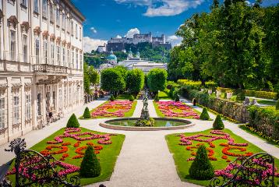
ค่ำ |  | อิสระอาหารค่ำตามอัธยาศัย
ที่พัก |  | นำท่านเข้าสู่ที่พัก FOUR POINTS SALZBURG หรือเทียบเท่า
วันที่ห้า |  | ซาลซ์บูร์ก - ฮัลสตัท – เวียนนา
เช้า |  | รับประทานอาหารเช้า ณ ห้องอาหารโรงแรม
 |  | นำท่านเดินทางสู่ ฮัลสตัท (Hallstatt) หมู่บ้านมรดกโลกแสนสวยที่มีอายุกว่า 4,500 ปี เป็นเมืองที่ตั้งอยู่ริมทะเลสาบ โอบล้อมด้วยขุนเขา และป่าสีเขียวขจีที่มีสวยงามราวกับภาพวาด กล่าวกันว่าเป็นเมืองที่โรแมนติกที่สุดในซัลทซ์คัมเมอร์กูท (Salzkammergut) เขตที่อยู่บนอัพเพอร์ออสเตรีย และมีทะเลสาบที่สวยงามถึง 76 แห่ง ออสเตรียให้ฉายาเมืองนี้ว่าเป็นไข่มุกแห่งออสเตรีย และเป็นพื้นที่มรดกโลกของ UNESCO Cultural-Historical Heritage เพียงเดินเที่ยวชมเมืองเสมือนหนึ่งท่านอยู่ในภวังค์แห่งความฝัน อิสระให้ท่านเดินเล่นชมความสวยงามของเมือง และเลือกซื้อของที่ระลึกตามอัธยาศัย
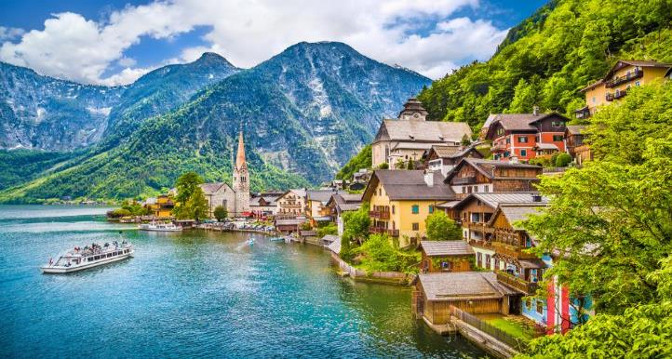
กลางวัน |  | รับประทานอาหารกลางวัน ณ ภัตตาคารพื้นเมือง (ปลาจากทะเลสาบฮัลสตัท)
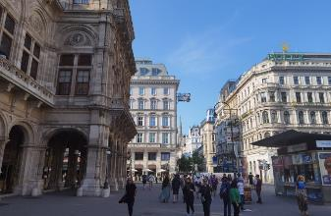
จากนั้นนำท่านเดินทางสู่ กรุงเวียนนา (Vienna) เมืองหลวงของประเทศออสเตรีย นำท่านเข้าสู่ ย่านถนนคาร์นท์เนอร์ (Karntnerstrabe) ใจกลางกรุงเวียนนา เชิญช้อปปิ้งสินค้าแฟชั่นนานาชนิด อาทิเช่น Louis Vuitton, Gucci, ร้านนาฬิกา Bucherer, สินค้าเสื้อแฟชั่นวัยรุ่นทันสมัย เช่น Zara, H&M ฯลฯ และ รวมไปถึงสินค้าของฝาก เช่น ช๊อคโกแลตโมสาร์ท โดยเฉพาะร้านเครื่องแก้วสวาร็อฟสกี้ (Swarovski Crystal Worlds Store Vienna) สินค้าที่มีชื่อเสียงของออสเตรีย เป็นอาคารขนาดใหญ่ สูง 3 ชั้น มีการตกแต่งทั้งภายในและภายนอกจากศิลปินที่มีชื่อระดับโลก เมื่อเข้าชมภายในอาคารจะได้ตื่นตาตื่นใจกับการประดับตกแต่งอย่างสวยงาม มีจำหน่ายทั้งผลิตภัณฑ์เครื่องประดับต่างๆ, นาฬิกา หรือ ของใช้ ที่มีการออกแบบตกแต่งด้วยสวาร็อฟสกี้อย่างหรูหราและลงตัว
ค่ำ |  | รับประทานอาหารค่ำ ณ ภัตตาคารอาหารจีน
ที่พัก |  | นำท่านเข้าสู่ที่พัก AUSTRIA TREND หรือเทียบเท่า
วันที่หก |  | เวียนนา – Parndorf Outlet - เวียนนา
เช้า |  | รับประทานอาหารเช้า ณ ห้องอาหารโรงแรม
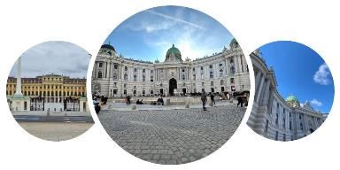
นำท่านชมกรุงเวียนนา ผ่านชมถนนสายวงแหวน (Ringstrasse) ที่รายล้อมไปด้วยอาคารอันงดงามสถาปัตยกรรมเก่าแก่ ผ่านชมโรงละครโอเปร่า ที่สร้างขึ้นในระหว่างปีค.ศ.1863-1869 แต่ตัวอาคารได้ถูกทำลายไปในช่วงสงครามโลกครั้งที่ 2 และเปิดใหม่อีกครั้งในปีค.ศ.1955 และให้ท่านถ่ายรูปพร้อมชมภายนอกของพระราชวังฮอฟเบิร์ก (Hofburg Palace) ซึ่งเป็นกลุ่มอาคารที่เคยเป็นที่ประทับของราชสำนักฮัปสบูร์ก มาตั้งแต่คริสต์ศตวรรษที่ 13 จนถึงต้นคริสต์ศตวรรษที่ 20 ให้ท่านถ่ายรูปด้านนอกของพระราชวังเชินบรุนน์ Schoenbrunn Palace แห่งราชวงศ์ฮับสเบิร์ก ซึ่งมีประวัติการสร้างมาตั้งแต่กลางคริสต์ศตวรรษที่ 16 และต่อมาพระนางมาเรีย เทเรซ่า ให้สร้างขึ้นใหม่อย่างสง่างามด้วยจำนวนห้องถึง 1,441 ห้องในระหว่างปีค.ศ.1744 – 1749 เพื่อใช้เป็นพระราชวังฤดูร้อน รูปแบบการก่อสร้างมีความสวยงามไม่แพ้พระราชวังแวร์ซายส์ของฝรั่งเศส
กลางวัน |  | รับประทานอาหารกลางวัน ณ ภัตตาคารพื้นเมือง (ซี่โครงหมูและหมูทอดเวียนนา)
 |  | นำท่านเดินทางสู่ Mc Arthur Glen Designer Outlet in Parndorf ให้เวลาท่านได้อิสระช้อปปิ้งสินค้าแบรนด์เนมมากมาย อาทิ เช่น GUCCI, BALLY, HUGO BOSS, BENETTON, BURBERRY, CALVIN KLEIN, CROCS, GEOX, GUESS, LACOSTE, NIKE, OAKLEY, DIESEL และอื่นๆอีกมากมาย
ค่ำ |  | อิสระอาหารค่ำตามอัธยาศัย
 |  | นำท่านเดินทางกลับสู่ที่พักเมืองเวียนนา (Vienna)
ที่พัก |  | นำท่านเข้าสู่ที่พัก AUSTRIA TREND หรือเทียบเท่า
วันที่เจ็ด | เวียนนา - บูดาเปสต์ – ล่องเรือแม่น้ำดานูบ - สนามบินบูดาเปส
เช้า | รับประทานอาหารเช้า ณ ห้องอาหารโรงแรม
 |  | นำท่านชมบริเวณ CASTLE HILL ซึ่งเต็มไปด้วยสถาปัตยกรรมโบราณอันทรงคุณค่า ถ่ายรูปด้านนอกของอาคารพระราชวังโบราณ และชมบริเวณรอบนอกโบสถ์แมทเธียส (Matthias Church) ซึ่งเคยใช้เป็นสถานที่จัดพิธีสวมมงกุฎให้กษัตริย์มาแล้วหลายพระองค์ ชื่อโบสถ์มาจากชื่อกษัตริย์แมทเธียส ซึ่งเป็นกษัตริย์ที่ทรงพระปรีชาสามารถมาก และยังเป็นกษัตริย์ผู้ทรงสร้างสิ่งก่อสร้างที่งดงามในเมืองหลวงต่างๆ อีกมากมาย ตัวโบสถ์สร้างแบบสไตล์นีโอ-โกธิค หลังคาสลับสีสวยงามอันเป็นจุดเด่นที่สุดในศตวรรษที่ 15 ถัดจากโบสถ์เป็นอนุสาวรีย์ของพระเจ้าสตีเฟ่นที่ 1 พระบรมรูปทรงม้า ผลงานประติมากรรมที่งดงามแห่งศตวรรษที่ 11 ตั้งอยู่ทางด้านหน้า ป้อมชาวประมง (Fisherman’s Bastion) จุดชมวิวเหนือเมืองบูดาเปสต์ที่ท่านสามารถชมความงามของแม่น้ำดานูบได้เป็นอย่างดี ป้อมแห่งนี้สร้างขึ้นตั้งแต่ปีค.ศ.1905 โดยกลุ่มชาวประมงฮังกาเรียน
กลางวัน |  | รับประทานอาหารกลางวัน ณ ภัตตาคารพื้นเมือง
 |  | นำท่านล่องเรือแม่น้ำดานูบอันเลื่องชื่อ ชมความงามของทิวทัศน์และอารยะธรรมของฮังการีในช่วง 600-800 ปีมาแล้วที่ตั้งเรียงรายกันอยู่ 2 ฟากฝั่ง ชมความตระการตาของอาคารต่างๆ อาทิ อาคารรัฐสภาซึ่งงดงามเป็นที่ร่ำลือ ด้วยสถาปัตยกรรมแบบโกธิคบนตัวอาคารประกอบด้วยยอดสูงถึง 365 ยอด นอกจากนี้ท่านจะได้ชมสะพานเชน สะพานถาวรแห่งแรกที่สร้างข้ามแม่น้ำดานูบ โดยนาย WILLIAM TIERNEY CLARK วิศวกรชาวอังกฤษ เหล็กทุกชิ้นที่ใช้ในการสร้างได้ถูกนำมาจากประเทศอังกฤษเช่นกัน (การล่องเรือขึ้นอยู่กับสภาพอากาศ โดยเฉพาะในช่วงฤดุหนาว น้ำในแม่น้ำอาจกลายเป็นน้ำแข็ง จนไม่สามารถล่องเรือได้ หรือมีเหตุการณ์อื่น ๆ จนไม่สามารถล่องเรือได้ ทางบริษัทขอคืนเงินจำนวน 10 ยูโรต่อท่าน)
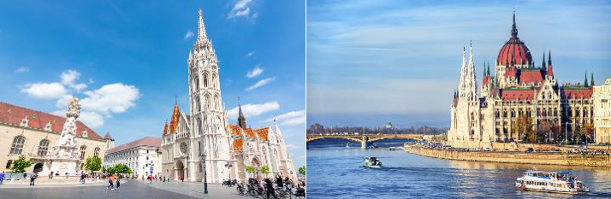
16.30 น. |  | ให้ท่านเตรียมตัวเดินทางสู่สนามบินบูดาเปส เพื่อทำคืนภาษี (Tax Refund) และมีเวลาช้อปปิ้งสินค้าปลอดภาษี (Duty Free) ภายในสนามบิน
20.30 น. |  | ออกเดินทางจากสนามบินบูดาเปส โดยสายการบิน Turkish เที่ยวบินที่ TK 1038
23.40 น. |  | เดินทางถึงสนามบินอิสตันบูล ประเทศตุรเคีย ให้ท่านรอเปลี่ยนเครื่อง
วันที่แปด |  | สนามบินอิสตันบูล - สนามบินสุวรรณภูมิ
02.00 น. |  | ออกเดินทางจากสนามบินอิสตันบูล โดยสายการบิน Turkish เที่ยวบินที่ TK 068
15.25 น. |  | เดินทางถึงสนามบินสุวรรณภูมิโดยสวัสดิภาพ.

อัตราค่าบริการและเงื่อนไขรายการท่องเที่ยว
กําหนดวันเดินทาง | ผู้ใหญ่พัก  2-3 ท่าน  ท่านละ | พักเดี่ยว  เพิ่มท่านละ | ราคาสำหรับท่านที่มีตั๋วโดยสารอยู่แล้วต้องการร่วมทัวร์ (Join Land) | ราคาเด็กต่ำกว่า 11 ปี พักกับผู้ใหญ่ 2 ท่าน (ไม่เสริมเตียง)
8-15 ก.ย. 69 | 69,900.- | 9,900.- | 40,900.- | 59,900.-
โปรแกรมอาจจะมีการปรับเปลี่ยนตามความเหมาะสมของสภาพอากาศและฤดูกาล
ที่นั่งตั๋วชั้นธุรกิจ (Business class) เบื้องต้นชำระเพิ่มประมาณ 90,000 บาท ขึ้นไป
(ราคาตั๋วมีการเปลี่ยนแปลงกรุณาเช็คราคาและที่นั่งกับเจ้าหน้าที่ก่อน)
10 ท่านขึ้นไป พร้อมออกเดินทาง มีหัวหน้าทัวร์ดูแล
ราคาทัวร์ข้างต้นยังไม่รวมค่าทิปมัคคุเทศก์ท้องถิ่นและคนขับรถรวม 15 EUR /ท่าน/ทริป
ราคาทัวร์ข้างต้นยังไม่รวมค่าทิปหัวหน้าทัวร์ที่ดูแลคณะจากเมืองไทย 24 EUR/ท่าน/ทริป

***โปรแกรมอาจจะมีการปรับเปลี่ยนตามความเหมาะสมของสภาพอากาศและฤดูกาล***



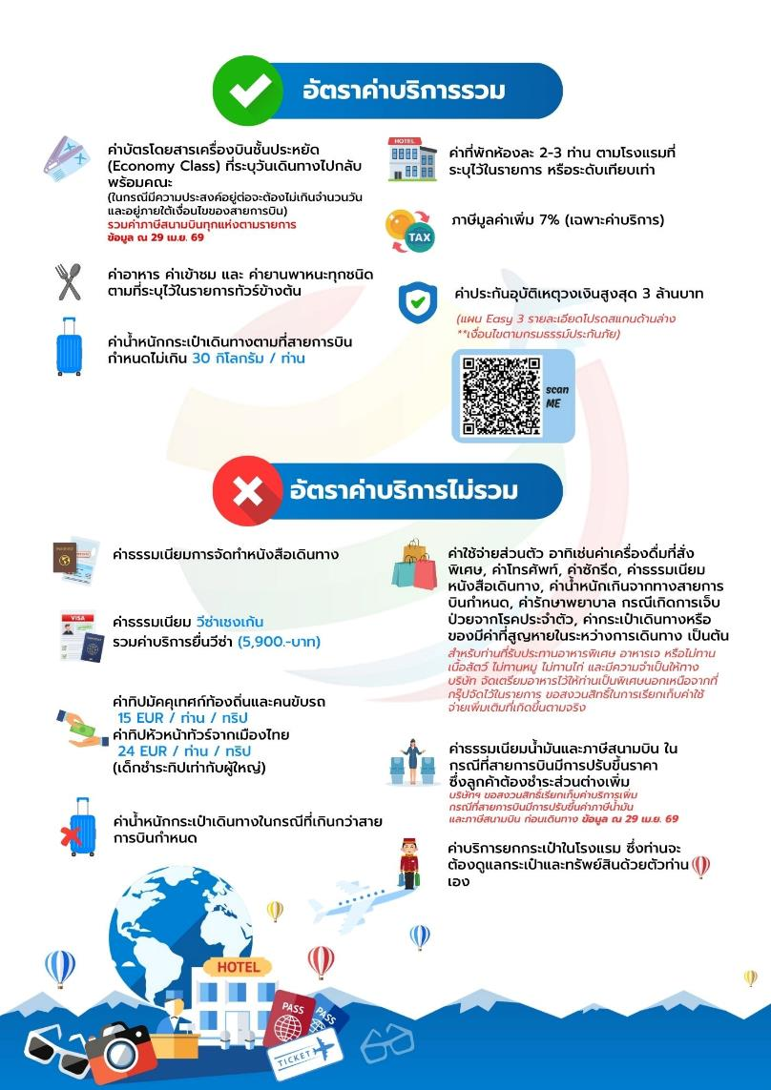

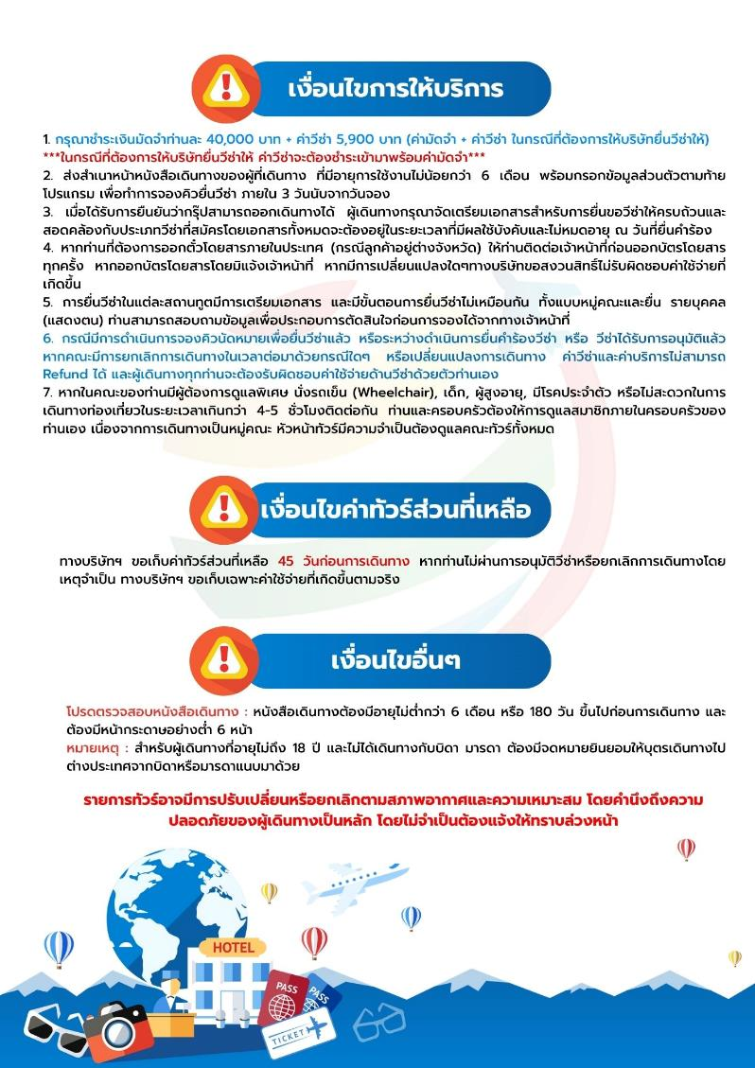

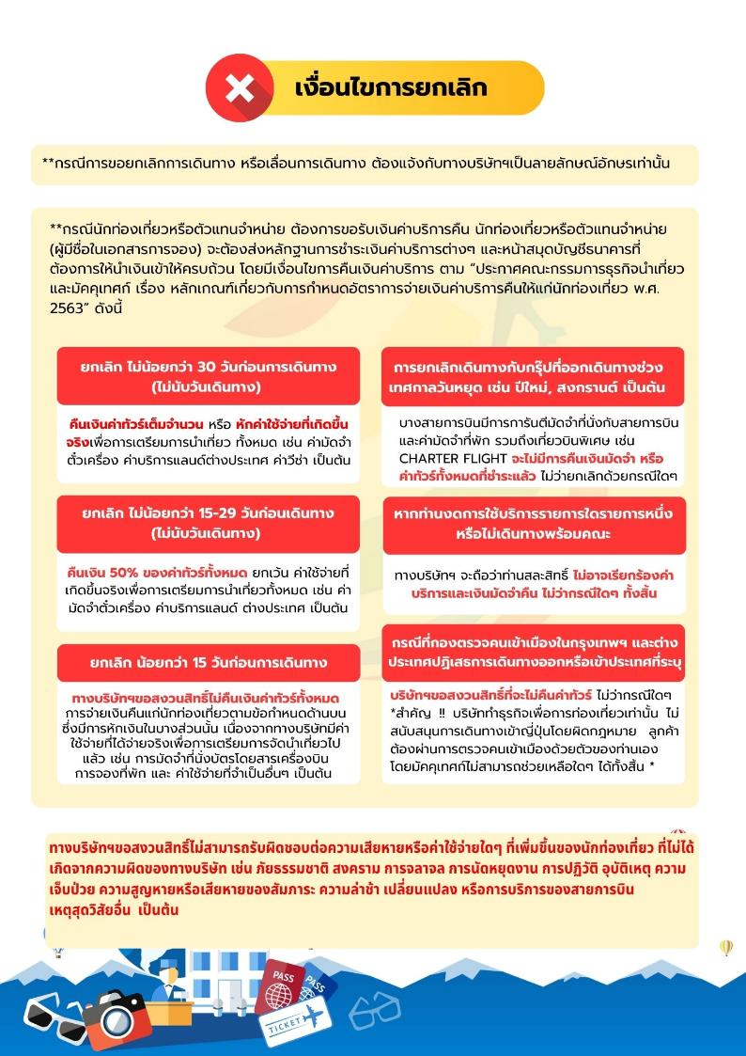

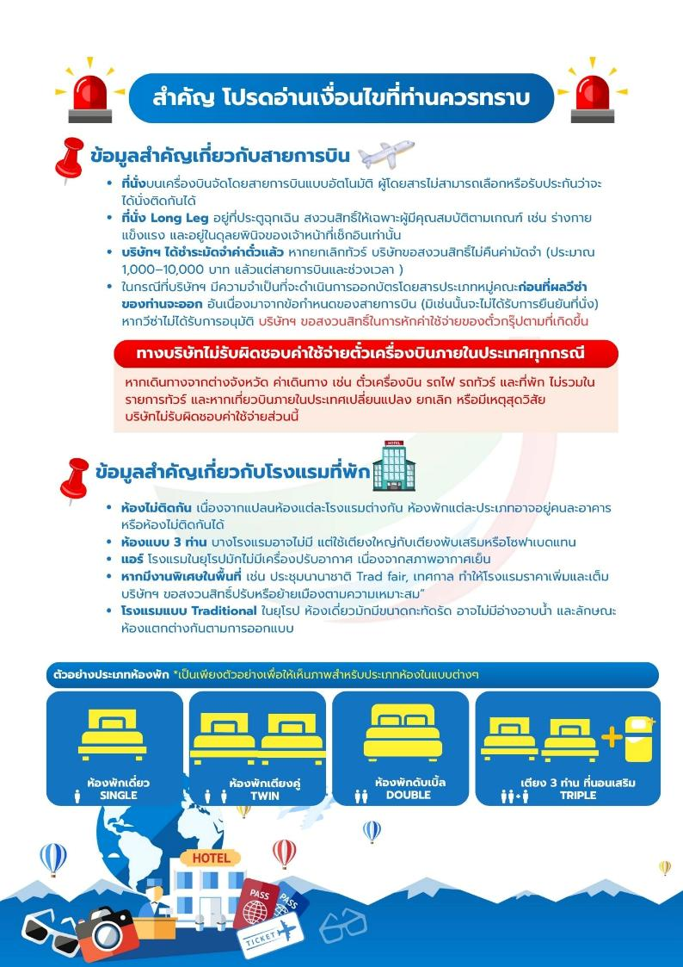

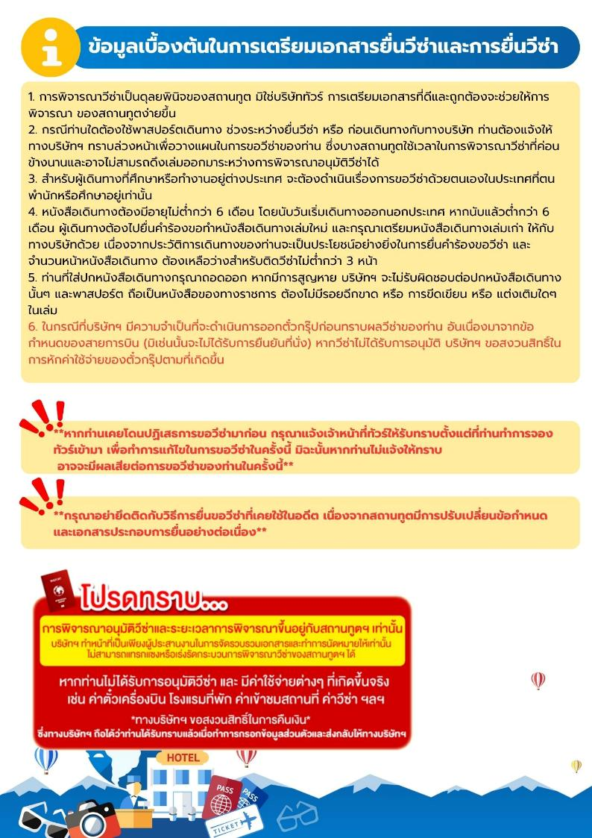

เอกสารประกอบการขอวีซ่าเชงเก้น (เชก)
ใช้เวลาทำการอนุมัติวีซ่าประมาณ 15 วันทำการ
ยื่นวีซ่าแสดงตนที่ศูนย์ยื่นวีซ่า VFS อาคาร The Shoppes at Belle Grand Rama 9
เอกสารกรุณาเตรียม 2 ชุด ยกเว้น เอกสารที่ออกจากทางราชการและ
ทางธนาคารขอเป็นตัวจริง 1 ชุด และสำเนา 1 ชุด
ในระหว่างยื่นวีซ่าเข้าสถานทูตแล้ว ไม่สามารถดึงเล่มออกมาก่อนได้

**หากท่านเคยโดนปฏิเสธการขอวีซ่ามาก่อน กรุณาแจ้งเจ้าหน้าที่ทัวร์ให้รับทราบตั้งแต่ที่ท่านทำการจองทัวร์เข้ามา เพื่อทำการแก้ไขในการขอวีซ่าในครั้งนี้ มิฉะนั้นหากท่านไม่แจ้งให้ทราบ อาจจะมีผลเสียต่อการขอวีซ่าของท่านในครั้งนี้**
**ลูกค้ากรุณาอย่ายึดติดกับการยื่นขอวีซ่าในอดีต
เพราะสถานทูตมีการเปลี่ยนแปลงกฎและเอกสารการยื่นอยู่เรื่อย ๆ**

- หนังสือเดินทางประเทศไทย (Thailand Passport) หนังสือเดินทาง ต้องมีหน้าเหลือสำหรับประทับวีซ่าอย่างน้อย 2 หน้า อายุการใช้งานเหลือไม่น้อยกว่า 6 เดือน นับจากวันเดินทางกลับ และหนังสือเดินทางจะต้องไม่ชำรุด (หนังสือเดินทางเล่มเก่า กรุณานำมาประกอบการยื่นวีซ่าด้วย)

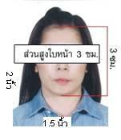
***ในกรณีที่ถือพาสปอร์ต สัญชาติไทย แต่พำนักอยู่ต่างประเทศ, ทำงานอยู่ต่างประเทศ หรือนักเรียน นักศึกษาศึกษาอยู่ต่างประเทศ กรุณาแจ้งเจ้าหน้าที่ของทางบริษัทให้ทราบทันที เพราะการยื่นขอวีซ่าจะมีเงื่อนไข และ ข้อกำหนดของทางสถานทูตต้องการเพิ่มเติม และ บางสถานทูตอาจไม่สามารถยื่นขอวีซ่าในประเทศไทยได้ ข้อกำหนดนี้รวมไปถึงผู้เดินทางที่ถือพาสปอร์ตต่างชาติด้วย***
- รูปถ่าย รูปถ่ายสีหน้าตรงขนาด 1.5 x 2 นิ้ว จำนวน 2 ใบ (พื้นหลังขาวเท่านั้น ถ่ายไม่เกิน 6 เดือนห้ามสวมแว่นตาหรือเครื่องประดับ ไม่ใส่คอนแทคเลนส์ รูปไม่เลอะหมึก)
3. หลักฐานการเงิน
3.1 กรณีผู้เดินทาง ออกค่าใช้จ่ายเอง (ผู้สมัครที่มีอายุ16 ปีขึ้นไปออกค่าใช้จ่ายเองได้)
3.1.1 Bank Statement ออมทรัพย์ของธนาคารทั่วไป ส่วนตัวของผู้เดินทาง ย้อนหลัง 3 เดือน ที่ออกโดยธนาคาร (รบกวนลูกค้าทำรายการเดินบัญชี โดยการ ฝากหรือถอน ก่อน แล้วค่อยปรับยอดเงินในบัญชีไม่เกิน 7 วันก่อนวันยื่นวีซ่า
3.2 กรณีผู้เดินทางไม่ได้ออกค่าใช้จ่ายเอง (บุคคลที่สามารถรับรองค่าใช้จ่ายได้ ต้องเป็น พ่อ แม่ พี่น้อง ที่มีสายเลือดเดียวกัน หรือ สามีภรรยา เท่านั้น ในกรณีของลูกค้าที่ยื่นเกษียณอายุ หากให้บุตรออกค่าใช้จ่ายให้ จะต้องเป็นบุตรที่เดินทางด้วยเท่านั้น)
3.2.1. ต้องทำเป็นหนังสือรับรองค่าใช้จ่ายในการเดินทาง (Sponsor Letter) พร้อมเอกสารแสดงความสัมพันธ์ เช่น สูติบัตร ทะเบียนบ้าน ทะเบียนสมรส เป็นต้น
3.2.2 Bank Statement ที่ออกโดยธนาคาร ย้อนหลัง 3 เดือนของบุคคลที่ออกค่าใช้จ่าย ปรับยอดเงินในบัญชีไม่เกิน 7 วันก่อนวันยื่นวีซ่า
3.3.3 Bank Guarantee ที่ออกโดยธนาคาร ของบุคคลที่ออกค่าใช้จ่าย ต้องเป็นบัญชีเดียวกันกับที่ไปขอ Bank Statement จากธนาคาร
**ผู้เดินทางที่มีอายุตั้งแต่ 18 ปีขึ้นไป จะต้องมีบัญชีออมทรัพย์ส่วนตัวและขอ Bank Statement มาด้วยทุกท่าน ไม่ว่าจะออกค่าใช้จ่ายเองหรือมีผู้ออกค่าใช้จ่ายให้ก็ตาม
**สถานทูตไม่รับพิจารณาบัญชีติดลบ บัญชีฝากประจำ บัญชีกระแสรายวัน
บัญชีสหกรณ์ออมทรัพย์ พันธบัตร ตราสารหนี้ กองทุน และสลากออมสิน
ธ.อิสลาม ธ.อาคารสงเคราะห์ สหกรณ์ออมทรัพย์ต่างๆ
4. หลักฐานการทำงาน
- เจ้าของกิจการ หนังสือรับรองการจดทะเบียน(DBD)ที่มีชื่อของผู้เดินทางเป็นกรรมการหรือหุ้นส่วน อายุไม่เกิน 3 เดือน หรือ สำเนาใบทะเบียนการค้า(พค.0403)
- กิจการไม่จดทะเบียน จดหมายชี้แจงการทำงาน พร้อมเอกสารประกอบ เช่น รูปถ่ายร้าน สัญญาเช่าที่ โฉนดที่ดิน เป็นตัน
- เป็นพนักงาน หนังสือรับรองการทำงาน จากบริษัทฯ ระบุตำแหน่ง, เงินเดือน, วันเริ่มทำงาน
(ขอเป็นภาษาอังกฤษมีอายุ 1 เดือน ชื่อ-นามสกุลต้องตรงตามหน้าพาสปอร์ต
ใช้คำว่า “TO WHOM IT MAY CONCERN” แทนชื่อสถานทูตที่ยื่น)หนังสือจะต้องมีที่อยู่บริษัท เบอร์โทรศัพท์ติดต่อ และจะต้องมีลายเซ็นกับตราประทับบริษัท (หนังสือรับรองที่ปริ๊นท์จากออนไลน์ จะไม่เข้าลักษณะเอกสารที่ถูกต้อง)
- นักเรียนหรือนักศึกษา ใช้หนังสือรับรองการเรียนที่ออกจากสถาบันที่กำลังศึกษาอยู่
(ขอเป็นภาษาอังกฤษมีอายุ 1 เดือน ชื่อ-นามสกุลต้องตรงตามหน้าพาสปอร์ต
ใช้คำว่า “TO WHOM IT MAY CONCERN” แทนชื่อสถานทูตที่ยื่น)
5.เอกสารส่วนตัว
- สำเนาทะเบียนบ้าน
- สูติบัตร(กรณีเด็กอายุต่ำกว่า 18 ปี)
- ทะเบียนสมรส/ทะเบียนหย่า/มรณะบัตร(ถ้ามี)
- ใบเปลี่ยนชื่อ-นามสกุล (ถ้ามีการเปลี่ยน)
- กรณีเด็กอายุไม่ถึง 18 ปี ไม่ได้เดินทางไปต่างประเทศพร้อมบิดา มารดา
- หากเด็กเดินทางไปกับบิดา จะต้องมีหนังสือยินยอมจากมารดา จากอำเภอต้นสังกัด (โดยบิดาจะต้องคัดหนังสือยินยอมระบุให้บุตรเดินทางไปต่างประเทศกับมารดา)พร้อมแนบสำเนาบัตรประชาชนหรือหน้าพาสปอร์ตมารดามาด้วย
- หากเด็กเดินทางกับมารดา จะต้องมีหนังสือยินยอมจากบิดา จากอำเภอต้นสังกัด (โดยบิดาจะต้องคัดหนังสือยินยอมระบุให้บุตรเดินทางไปต่างประเทศกับบิดา) พร้อมแนบสำเนาบัตรประชาชนหรือหน้าพาสปอร์ตบิดามาด้วย
- หากเด็กไม่ได้เดินทางพร้อมกับบิดาและมารดา ทั้งบิดาและมารดาจะต้องคัดหนังสือระบุยินยอมให้บุตรเดินทางไปต่างประเทศกับใคร มีความสัมพันธ์เป็นอะไรกันกับเด็ก จากอำเภอต้นสังกัด พร้อมแนบสำเนาบัตรประชาชนหรือหน้าพาสปอร์ตบิดาและมารดา
- กรณีเด็กที่บิดา-มารดาหย่าร้าง จะต้องแนบสำเนาใบหย่า และมีการสลักหลังโดยมีรายละเอียดว่าฝ่ายใดเป็นผู้มีอำนาจปกครองบุตรแต่เพียงผู้เดียว
- กรณีเด็กอายุต่ำกว่า 18 ปี บิดา-มารดาลงชื่อรับรองในแบบฟอร์มสมัครวีซ่า พร้อมเดินทางมาสัมภาษณ์กับบุตรที่สถานทูตด้วย ทั้งสองท่าน (เฉพาะคิวเดี่ยวเท่านั้น)
- ท่านไม่จำเป็นต้องเซ็น รับรองสำเนาถูกต้อง ให้ท่านเซ็นเฉพาะ แบบฟอร์มใบคำร้องขอวีซ่าเท่านั้น
เอกสารยื่นวีซ่าอาจมีการปรับเปลี่ยนและขออัพเดทเพิ่มเติมได้ทุกเวลา
หากทางสถานทูตแจ้งขอเพิ่มเติม
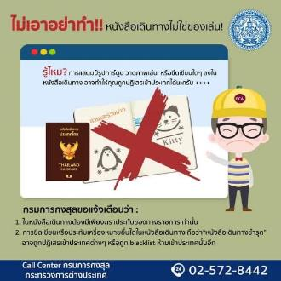

แบบฟอร์มสำหรับกรอกข้อมูลยื่นวีซ่าเชงเก้น (เชก)
**หากท่านเคยโดนปฏิเสธการขอวีซ่ามาก่อน กรุณาแจ้งเจ้าหน้าที่ทัวร์ให้รับทราบตั้งแต่ที่ท่านทำการจองทัวร์
เพื่อทำการแก้ไขในการขอวีซ่าในครั้งนี้ มิฉะนั้นหากท่านไม่แจ้งให้ทราบ
อาจจะมีผลเสียต่อการขอวีซ่าของท่านในครั้งนี้**
(กรุณากรอกข้อมูลให้ครบถ้วนตามความเป็นจริง เนื่องจากจะมีผลต่อการพิจารณาวีซ่าของท่าน)

ชื่อ – นามสกุล ผู้เดินทาง [ภาษาไทย]…………………………………………………………………………..……………
1. นามสกุล [ภาษาอังกฤษ]…………………………………………………………………………….……...…..……………
2. นามสกุลตอนเกิด [ภาษาอังกฤษ]……………………………………………………………………………..……………
3. ชื่อตัว [ภาษาอังกฤษ]………………………………………………………………………………….……….………………
4. วัน /เดือน / ปี (ค.ศ.) เกิด……………………………………………………………………………………..……………..
5. สถานที่เกิด (จังหวัด) ……………………………………………………………………………..……..……….……………
6. ประเทศที่เกิด…………………………………………………………………………………………………………………..…
7. สัญชาติปัจจุบัน .................................สัญชาติโดยกำเนิด หากต่างจากปัจจุบัน…………………………..
8. เพศ ชาย หญิง
9. สถานภาพ โสด แต่งงาน (จดทะเบียน) แต่งงาน (ไม่จดทะเบียน)
หย่า แยกกันอยู่ หม้าย
อื่นๆ (โปรดระบุ)…………….……….
10. ในกรณีเป็นผู้เยาว์ กรุณากรอก ชื่อตัว นามสกุล ที่อยู่(หากต่างจากผู้ขอ) และสัญชาติของผู้มีอำนาจปกครอง/ดูแลผู้เยาว์
…………………………………………………………………………………………………………………………………..………
……………………………………………………………………………………………………………..…………..……………..
11. ที่อยู่ตามทะเบียนบ้านของผู้ขอ
……………………………………………………………………………………………………………………………..………….
……………………………………………………………………………………รหัสไปรษณีย์………………………………..
หมายเลขโทรศัพท์มือถือ.................................................................
อีเมล.............................................…………..…………..…………..……….
12. อาชีพปัจจุบัน(หากค้าขาย ให้ระบุด้วยว่าค้าขายอะไร เช่น ขายเสื้อผ้า ขายอาหาร เป็นต้น)
........................................................................................................…………..…………..………..……..
13. ชื่อบริษัทหรือร้านค้า ที่อยู่ หมายเลขโทรศัพท์ / สำหรับนักเรียน นักศึกษา กรุณากรอกชื่อ ที่อยู่ของสถาบันศึกษา
……………………………………………………………………………………………………………………..…………………
………………………………………………………………………………………รหัสไปรษณีย์……………………..………
หมายเลขโทรศัพท์ที่ทำงาน.................................................................
14. วีซ่าเชงเกนที่เคยได้รับในระยะเวลา 5 ปีที่ผ่านมา
ไม่เคย
เคยได้ ใช้ได้ตั้งแต่วันที่........................................ ถึงวันที่..............................................

15. เคยถูกพิมพ์ลายนิ้วมือเพื่อการขอวีซ่าเชงเก้นก่อนหน้านี้
ไม่เคย เคย (กรุณาระบุวันที่ หากทราบ).........................................
**กรณีลูกค้าเคยมีวีซ่าเชงเก้น รบกวนท่านถ่ายสำเนาหน้าวีซ่าเชงเก้นตัวล่าสุดแนบมาด้วย**
16. ท่านเคยถูกปฏิเสธวีซ่าหรือไม่
ไม่เคย เคย (เหตุผลในการปฏิเสธ)................................................
17. ความรับผิดชอบค่าใช้จ่ายในการดำรงชีพระหว่างการเดินทางและพำนักอยู่ของผู้ร้องขอ
ตัวผู้ขอวีซ่าเอง มีผู้อื่นออกให้(ญาติ/บริษัท/องค์กร)
กรุณาระบุชื่อ...................................................
สิ่งที่ช่วยในการดำรงชีพ …………………………………………………..….…………
เงินสด สิ่งที่ช่วยในการดำรงชีพ
เช็คเดินทาง เงินสด
บัตรเครดิต ที่พักที่มีผู้จัดหาให้
ชำระค่าที่พักล่วงหน้าแล้ว ค่าใช้จ่ายทั้งหมดระหว่างพำนักมีผู้ออกให้
ชำระค่าพาหนะล่วงหน้าแล้ว ชำระค่าพาหนะล่วงหน้าแล้ว
อื่นๆ (โปรดระบุ) อื่นๆ (โปรดระบุ)

************************************************
หมายเหตุ การอนุมัติวีซ่าเป็นดุลพินิจของทางสถานทูต ทางบริษัทไม่มีส่วนเกี่ยวข้องใดๆทั้งสิ้น
ทั้งนี้บริษัทเป็นเพียงตัวกลางและคอยบริการอำนวยความสะดวกให้แก่ผู้เดินทางเท่านั้น

